Образовательная деятельность № 1 «Природные ресурсы»
Конспект подготовила воспитатель О.В.Савельева
МДОАУ д/с № 3
Образовательные области:
Познание; Ручной труд (конструирование); Экспериментальная деятельность; Музыка; Физкультура.
Цель: Продолжать формировать у детей первоначальное представление о природных богатствах Земли. Рассмотреть свойства некоторых горных пород. Развивать любознательность, интерес к разнообразным природным ресурсам. Развивать творческие способности, развивать мелкую моторику рук.
Материалы и оборудование: коллекция камней, песок, глина. Колбы, вода, кусочек хлопчатобумажной ткани, лупы. Стеклянные банки, пластилин, речная галька.
Ход образовательной деятельности:
1.Беседа:
Что такое песок? Как он образуется?
Знаешь ли ты, как из песка стекло получается?
Зачем человеку песок?
Какая бывает глина? Где она прячется?
Как в древности использовали глину?
Как и где в наше время применяют глину?
Кто знает, зачем при пересадке растений в почву добавляют песок и глину?
2. Рассматривание коллекции камней.
Мрамор, гранит, сердолик, слюда, агат, лиственнит и т.д.
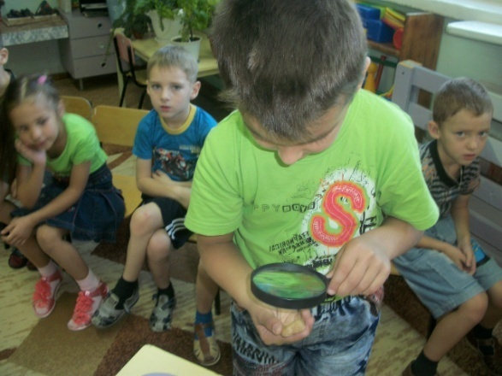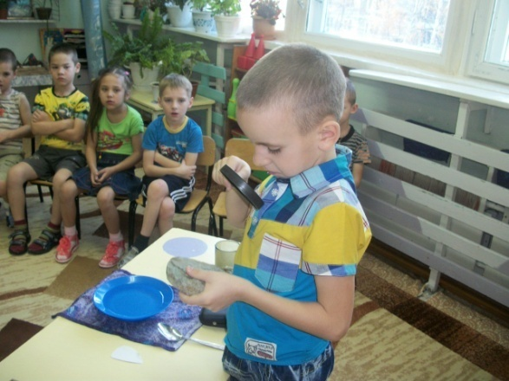
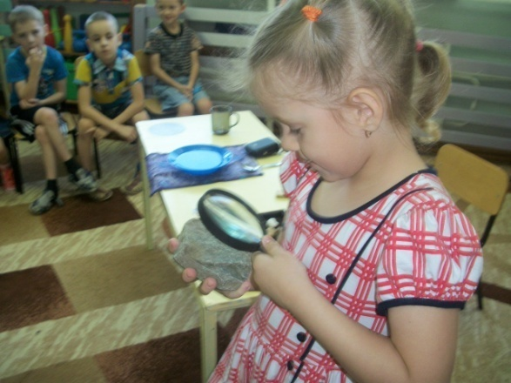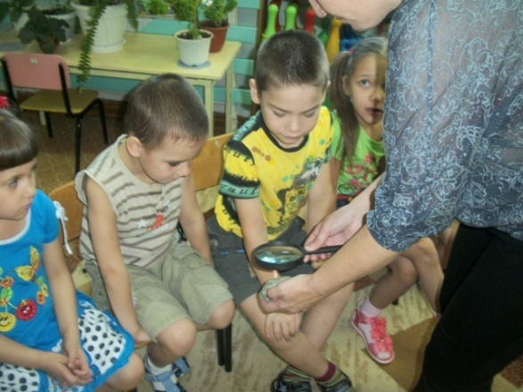
3. Рассказ воспитателя: «Где камни растут»
Какие бывают камни? Что из них делают?
Что такое драгоценные камни?
Зачем они людям?
4. Игра.(физминутка)
« Песочные часы» (подвижная игра).
На полу из лент выложить 2 силуэта песочных часов. Дети – «песчинки» встают и пробуют по команде дружно перейти из одной части часов в другую. Стараясь не заступать за ленту. Побеждает команда, которая первая переместилась.
5.Изготовление вазочек с элементами мозаики из камней.
Используется техника разглаживания пластилина по банке.
6. Опыты и практические задания:
Что быстрей воду пропускает: камни, песок или глина?
Как песок и глина фильтруют воду?
Фильтруем талую воду.
Какая вода прозрачнее: до фильтрации или после нее?
Рассматривание через лупу песчинок и частиц глины. Сравнение.
